- Capítulo 7b vocabulario
¿Adónde vas de compras?
el almacén the dept. store
en la Red online
la joyería the jewelry store
la librería the bookstore
la tienda de descuentos the discount store
la tienda de electrodomésticos… the household appliance store
la zapatería the shoe store

¿Qué compras?
el regalo the gift
el anillo the ring
los anteojos de sol sunglasses
los aretes earrings
el bolso the purse
la cadena the chain
el collar the necklace
la corbata the tie
el llavero the key chain
el perfume the perfume
la pulsera the bracelet
el reloj de pulsera the watch
el software the software

¿Para quién compras el regalo?
el novio the boyfriend
la novia the girlfriend

Nombre_________________

¿Cómo es el regalo?
barato inexpensive, cheap
caro expensive

Verbos
mirar to look (at)
pagar (por) to pay (for)
vender to sell
ir de compras to go shopping
comprar to buy

Write the vocabulary word under each picture!
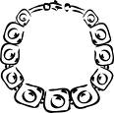
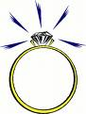
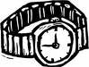

___________ ____________ _____________
____________
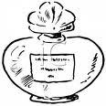
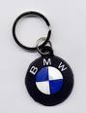

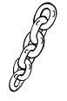
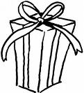
___________ ____________ ____________

___________ ____________ _____________
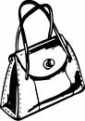
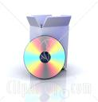

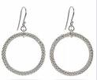
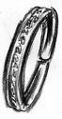

___________ ____________ _____________ ___________ ____________
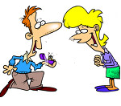
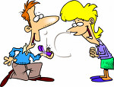
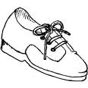

___________ ____________ _____________ ___________ ___________

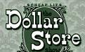
_______________________ ________________________ ________________________

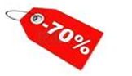
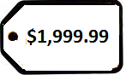
________________________ ________________________
Contesten las preguntas con frases completas
- ¿Prefieres comprar regalos caros o baratos?
- ¿Prefieres recibir regalos caros o baratos?
- ¿Qué compras en la zapatería?
- ¿Qué miras en la librería?
- ¿Qué buscas en el almacén?
- ¿Por qué compras en la Red?
- ¿Por qué vas a la tienda de descuentos?
- ¿Dónde venden televisores y equipos de sonido?
- ¿Dónde pones tu dinero?
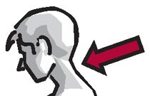
- ¿Qué da el novio a la novia?

El cuello 11. ¿Qué llevas en el cuello?

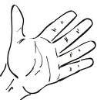
El dedo 12. ¿Qué llevas en los dedos?
La muñeca
13. ¿Qué llevas en la muñeca?

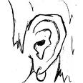
La oreja 14. ¿Qué llevas en la oreja?

15. ¿Cuándo recibes regalos?
16. ¿Cuáles son regalos buenos para las chicas y las mujeres?

17. ¿Cuáles son regalos buenos para los chicos y los hombres?

18. ¿Qué ponen las mujeres en sus bolsos?
19. ¿En que llevas la llave (the key) de tu casa?

